附件1
前往接待酒店乘车路线

一、打车前往
酒店位于虹桥国家会展中心北面，距离虹桥火车站（机场）10公里左右，打车约36元。
二、公交前往
（一）地铁2号线徐泾东站下车，西南向步行600多米，乘白徐线公交经10站抵达酒店西侧白鹤汽车站，向东步行约700米到达酒店。
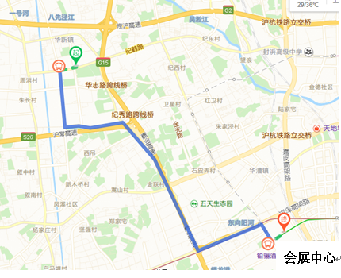
（二）地铁2号线徐泾东站下车，西南向步行600多米，乘白徐线跨线定班公交5站至华徐公路凤星路站，同站换乘773路公交，经4站到达新府中路华腾路南站，向北步行200多米到达酒店。

